Инструкция по перемещению ЛС на ФАП (маркированный товар)
- Склад – работа с маркированным товаром – Работа с заготовками возврата.
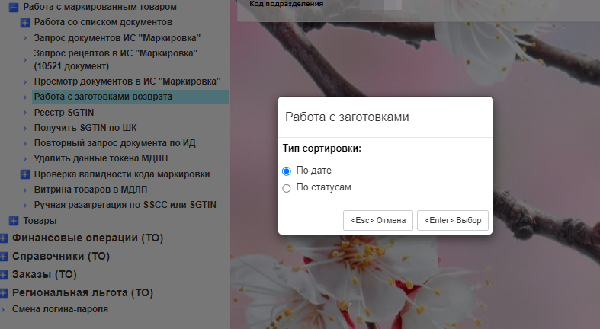
- Создать заготовку возврата (F3), выбрав соответствующий источник финансирования (Федеральный/Субъект), добавить необходимое ЛС, указать количество, отсканировать ШК
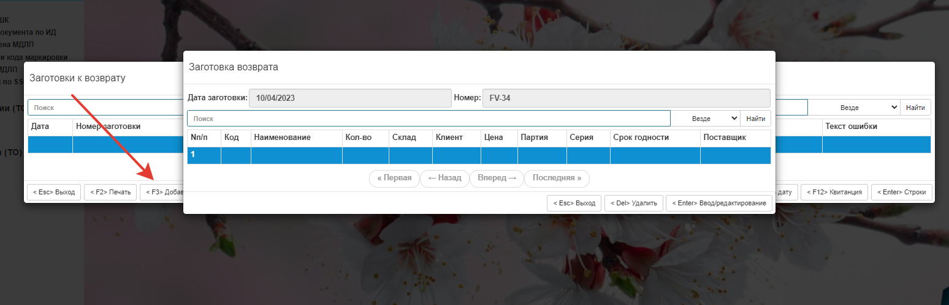
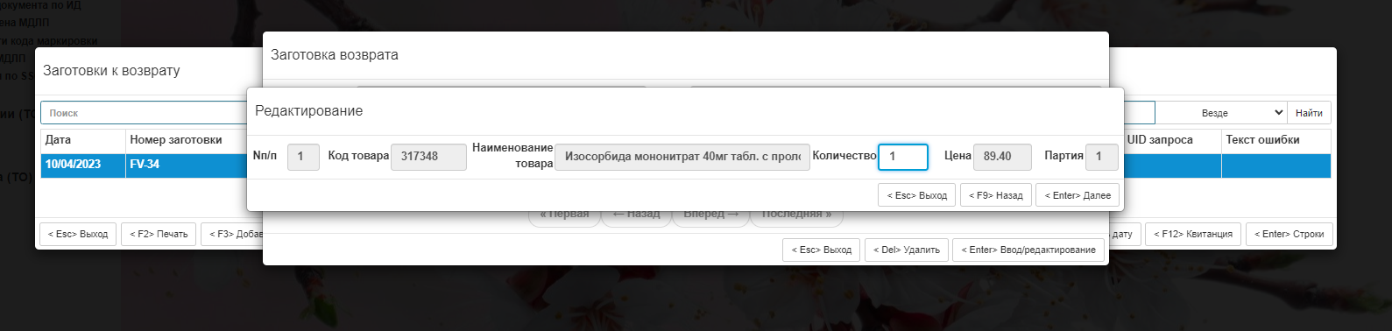
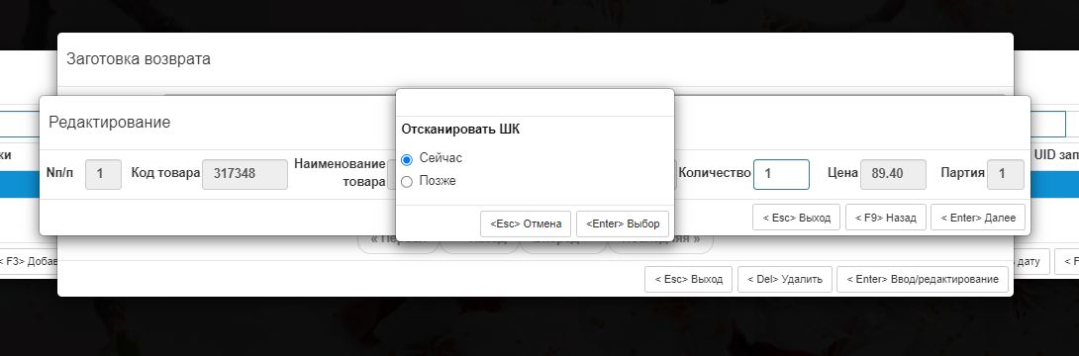
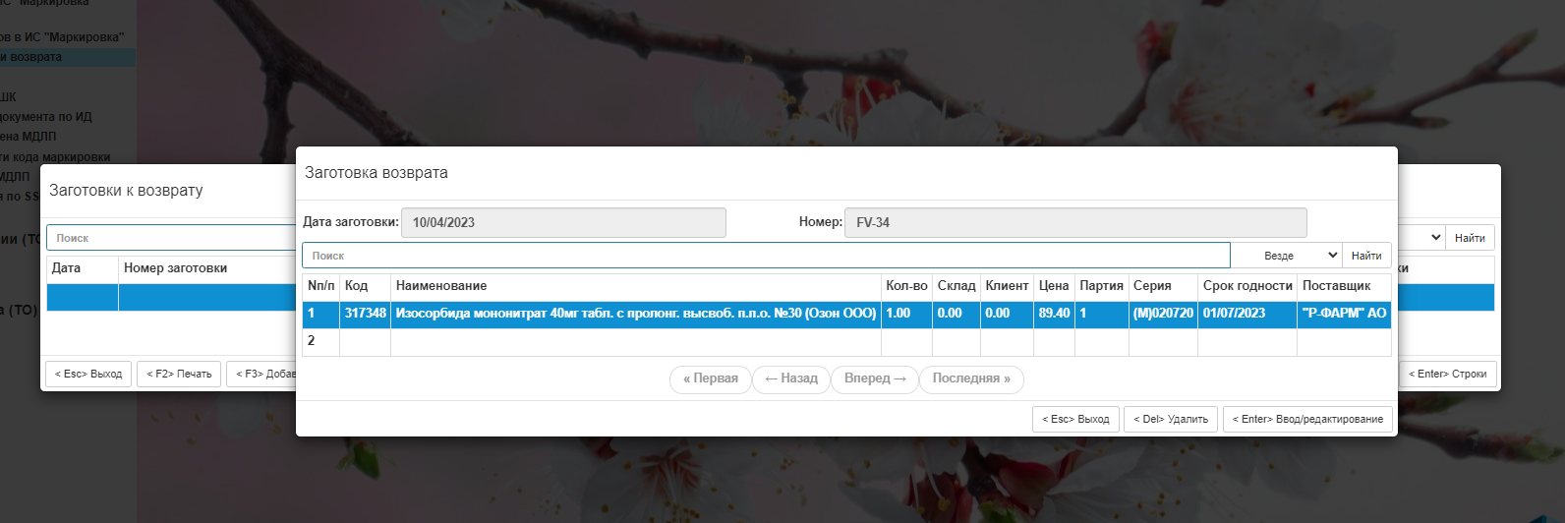
- Сформируется документ на возврат
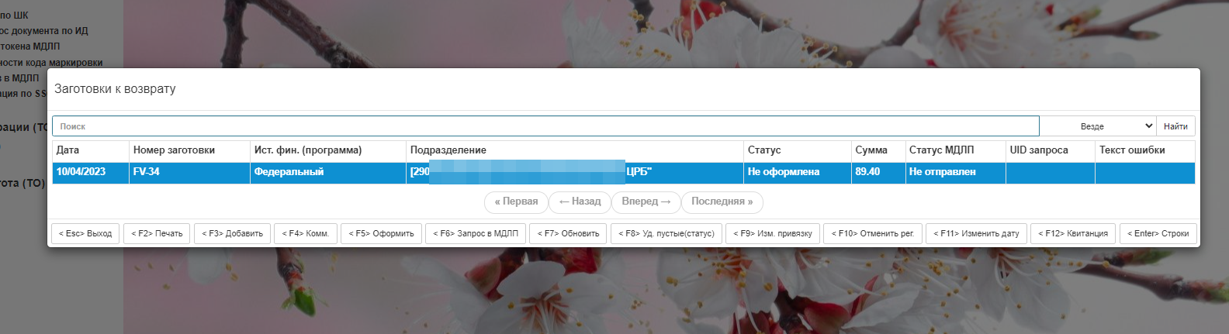
- Отправить запрос в МДЛП (F6), выбрать собственный РС.
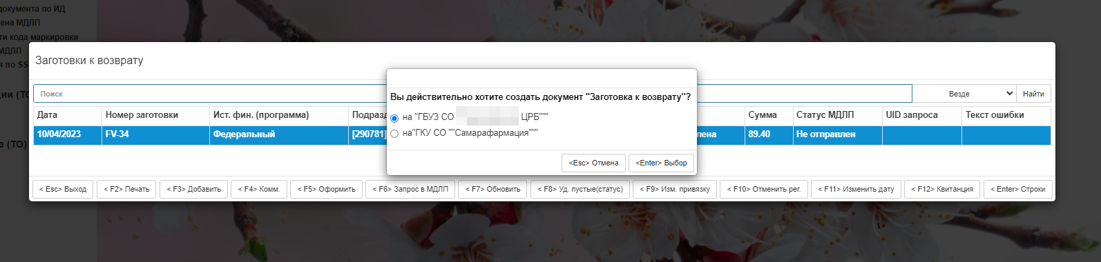
- Возможные ошибки: в данном случае необходимо заполнить справочник подразделений на РС
Справочники – Редактирование реквизитов подразделений
ID места деятельности указывать центральной аптеки
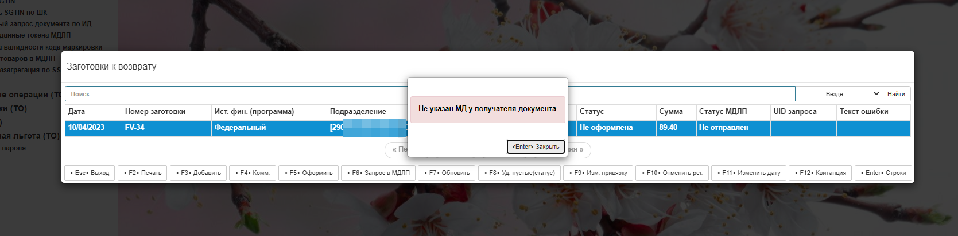
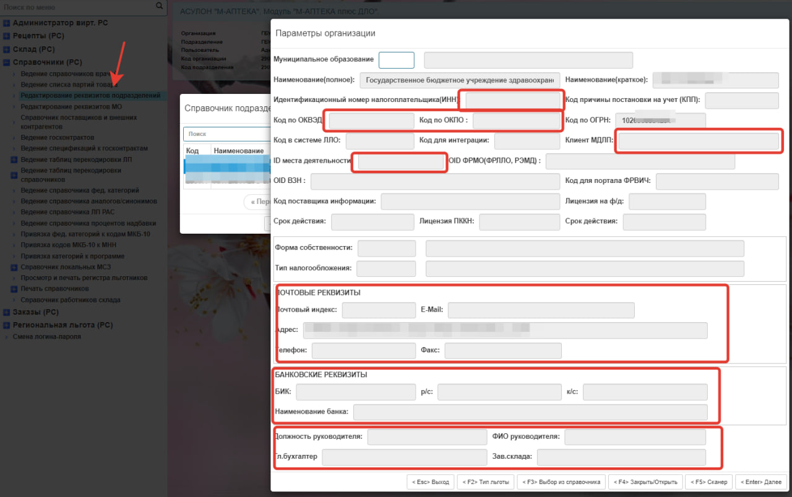
- Если идентификатор МД РС и ТО совпадает, документ не требует подтверждения в ИС Маркировка
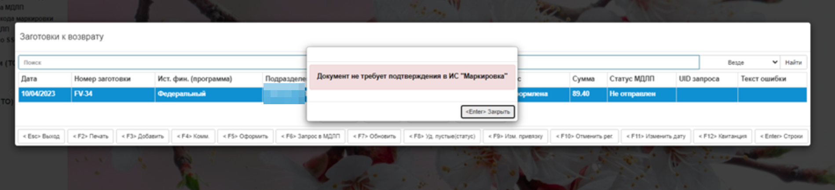
- Статус МДЛП сменится на подтвержден
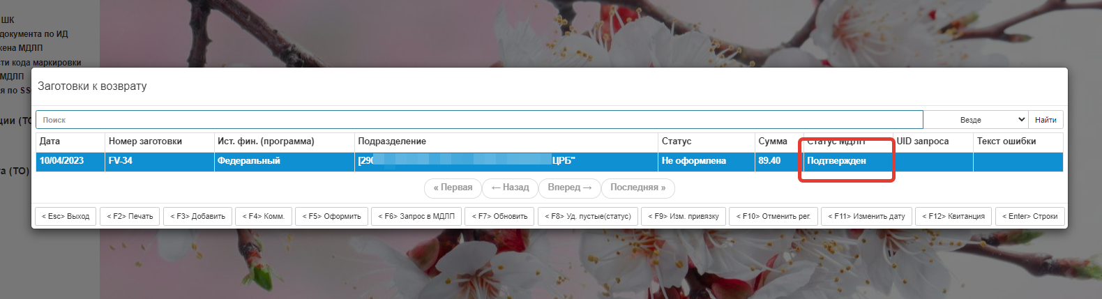
- Нажать F5 – оформить.
- Войти под учетной записью РС, выбрать пункт работа с заготовками возврата (Подразделений)
Склад – работа с маркированным товаром – Работа с заготовками возврата
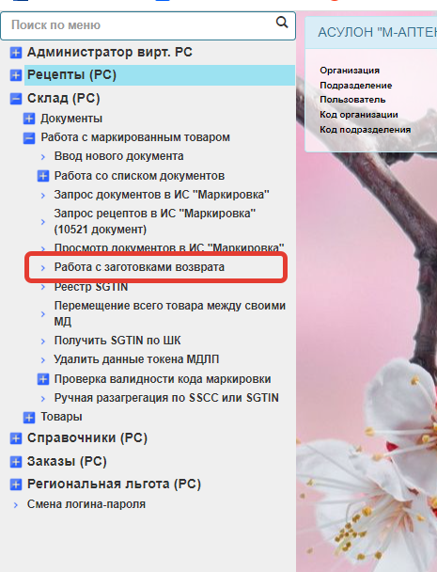
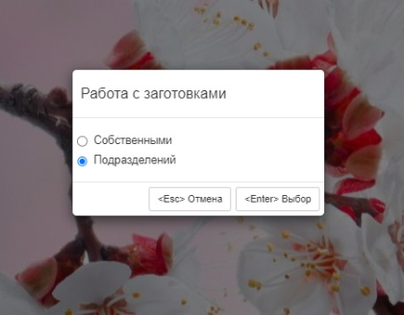

- Выбрать соответствующую заготовку, открыть , отсканировать SGTIN и отправить запрос в МДЛП (F6), подождать некоторое время (т.к документы в мдлп обрабатываются не сразу) и получить квитанцию (F12) (Статус МДЛП станет подтверждён).
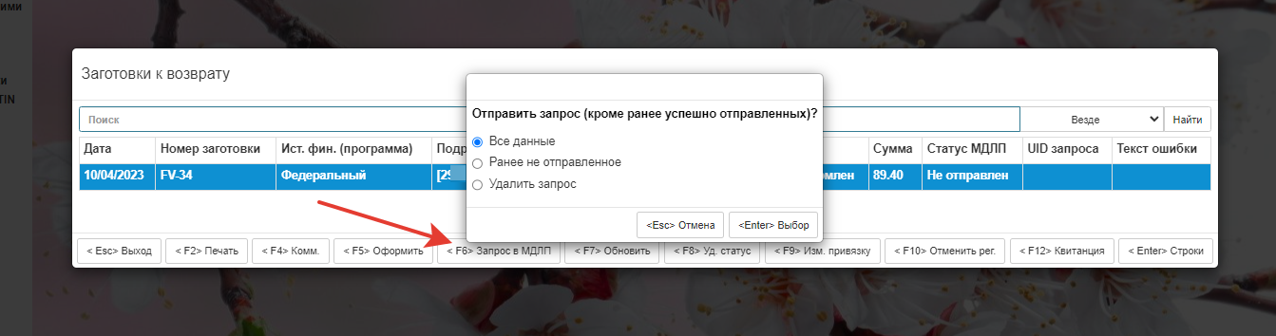
- Возможная ошибка :

Заполнить у пользователя Администратор РС поле “Пользователь МДЛП”
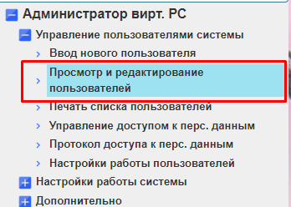

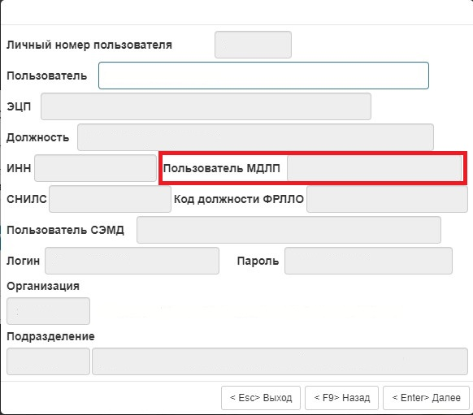
- Оформить документ (F5)
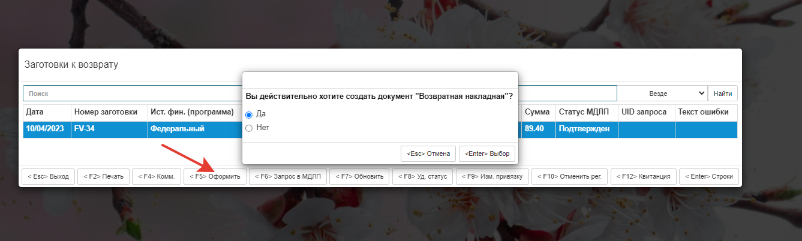
- Для передачи со склада РС на ФАП (в том числе ТО) – создаем новый документ (накладную)
Склад – работа с маркированным товаром – ввод нового документа
Выбрать источник финансирования (Федеральный/Субъект)
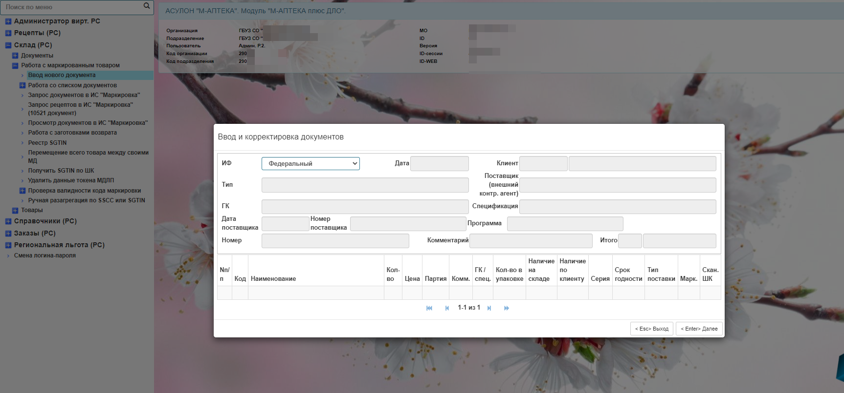
- Выбрать соответствующего клиента (ТО, ФАП)
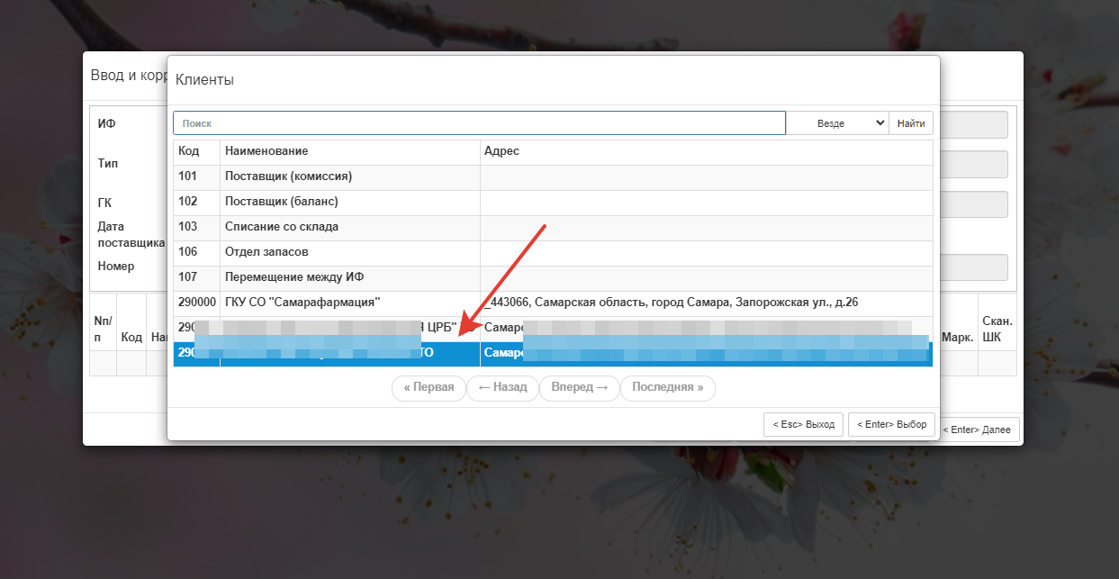
Тип документа – Заготовка для накладной (марк. товар)
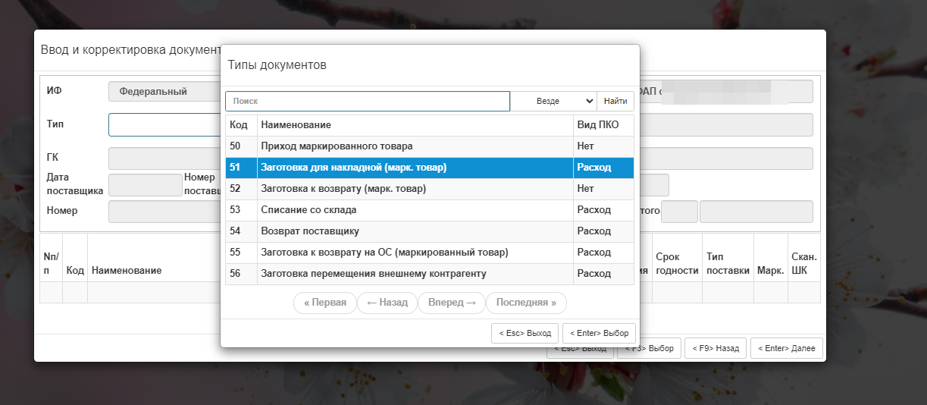
Остальные поля заполнять не нужно. Номер накладной сгенерируется автоматически исходя из источника финансирования
Добавить соответствующий товар (F4)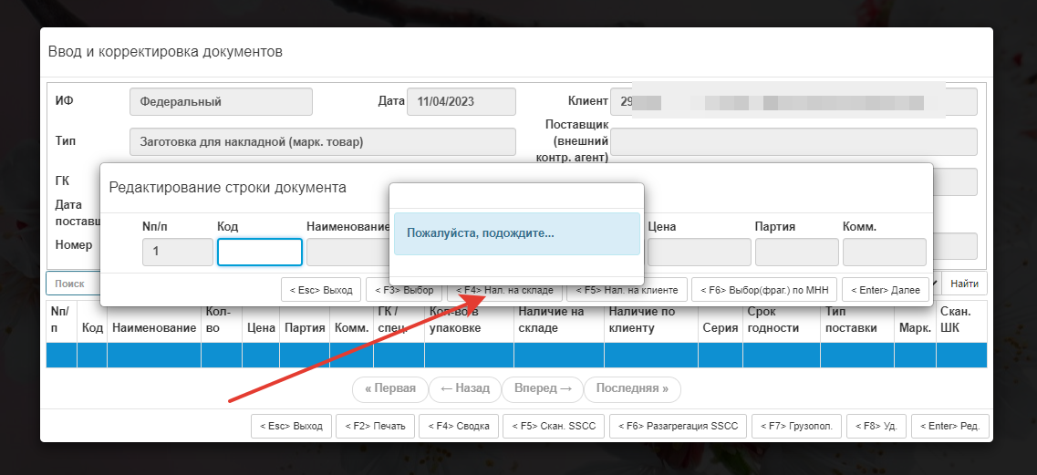
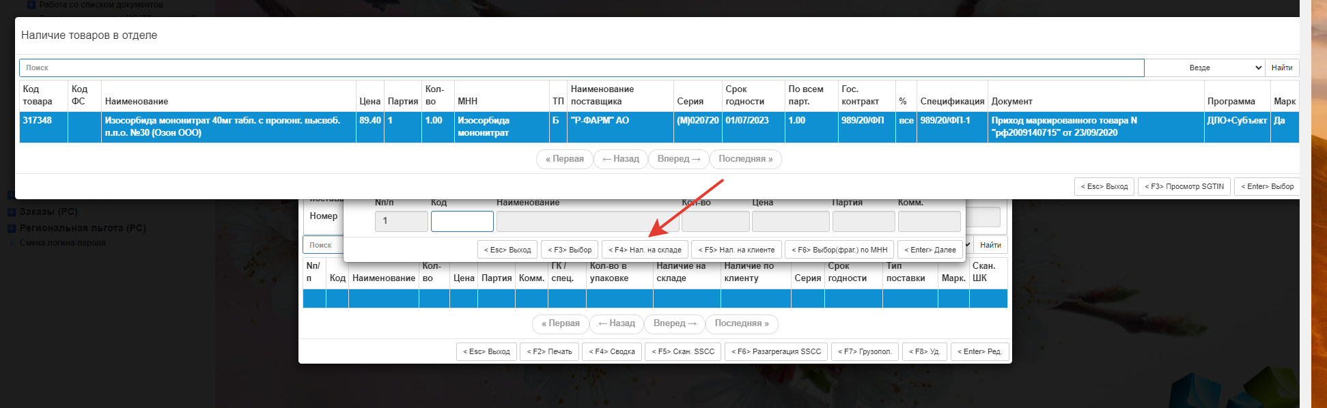
- Отсканировать ШК, нажать выход (ESC), система предложит отправить данные в МДЛП
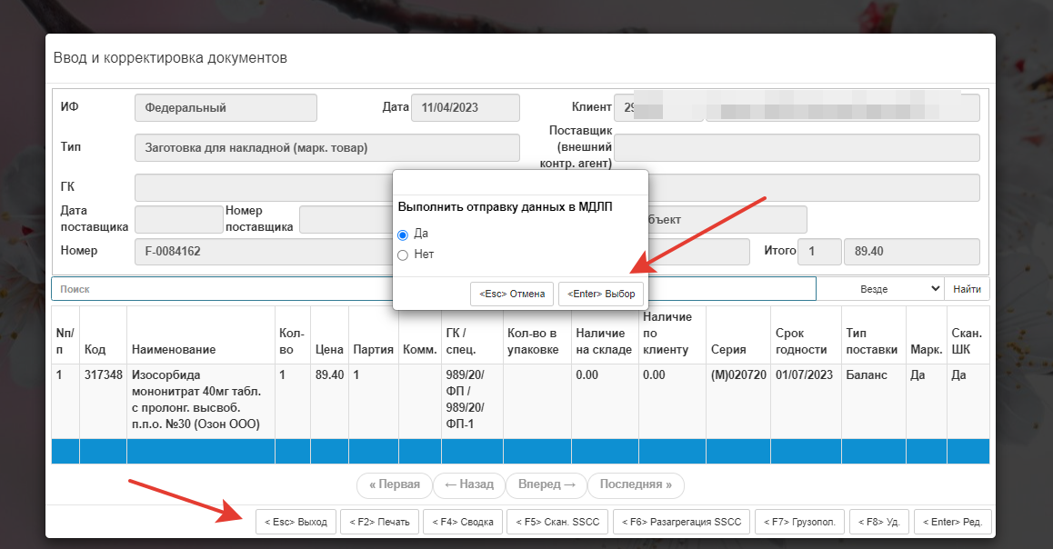
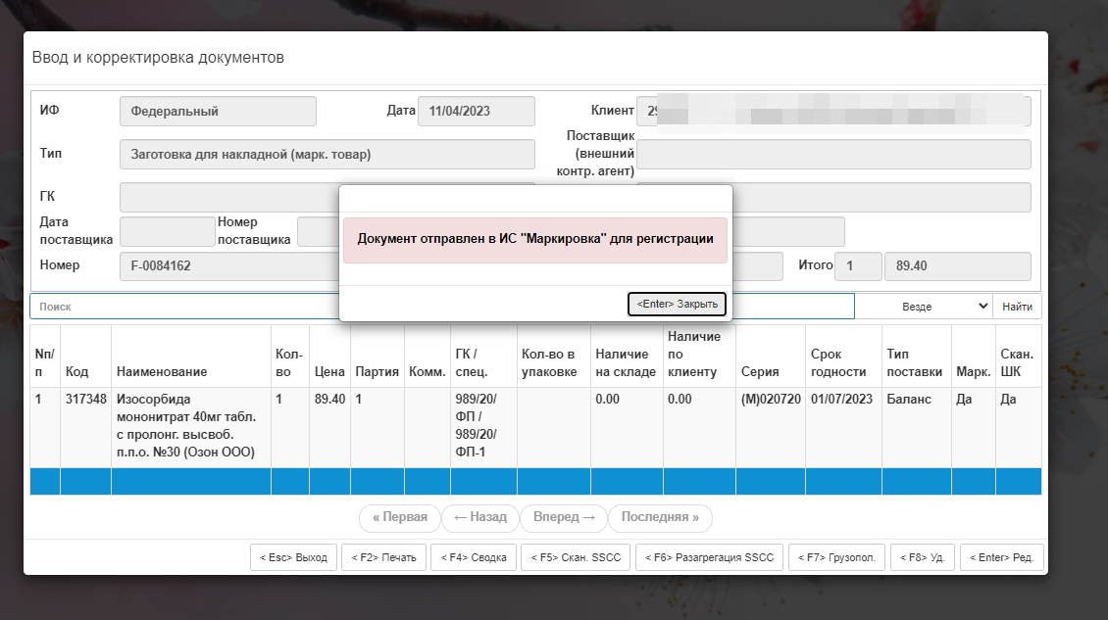

- Склад – работа с маркированным товаром – работа со списком документов – документы по подразделению
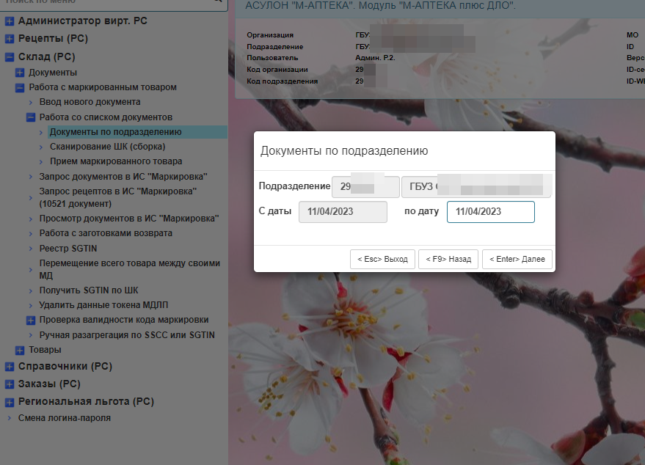
- Выйдет список документов – получить квитанцию (F12)
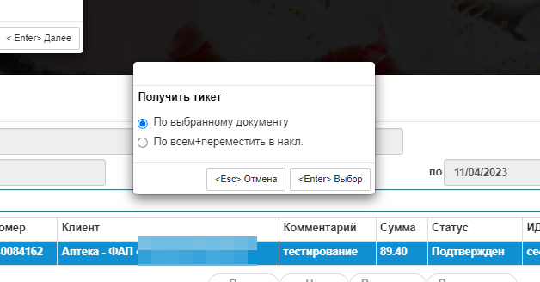

- Переместить документ (F5)
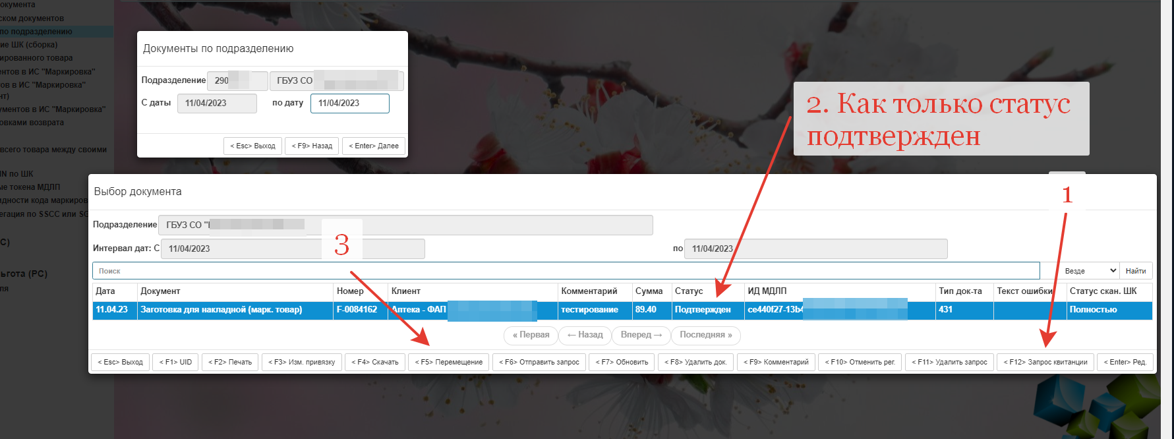
- Результат
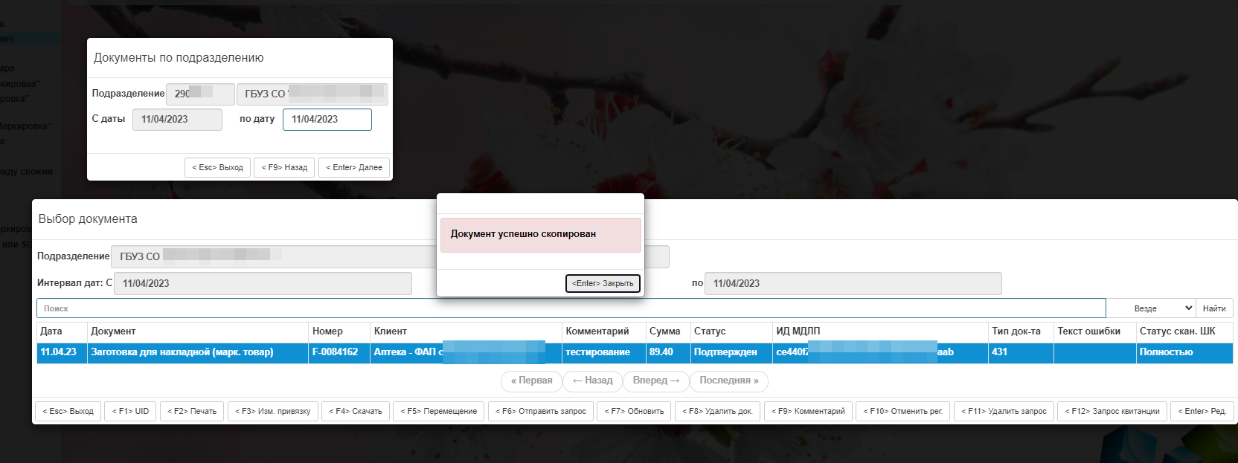
- Принять накладную на ТО (ФАП), аналогично приему товара с ОС (склад Самарафармация)
Здесь достаточно отсканировать весь товар в накладную не отправляя запрос в мдлп, т.к 431 документ (перемещение) не требует отправки подтверждения в мдлп
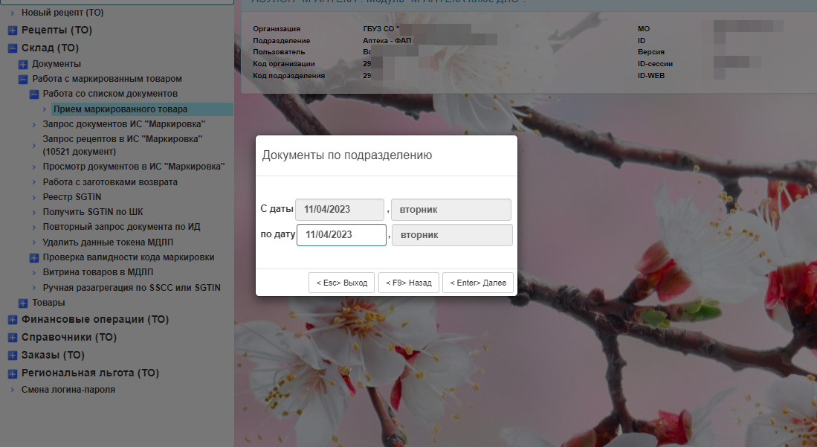
Инструкция по перемещению ЛС на ФАП (не маркированный товар)
Действия по перемещению не марк товара практически аналогичны (не требует сканирования товара и подтверждения действий в мдлп), поэтому данная инструкция в сокращенной форме.
- Создаем заготовку возврата из аптеки (ТО)
Склад – товары – заготовки возврата
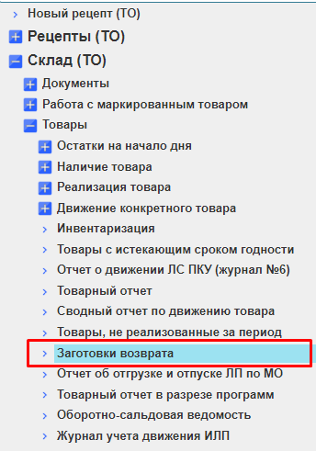
- Добавляем товар в заготовку и нажимаем оформить. (Здесь нет выбора куда перемещать товар, по умолчанию перемещается на РС)
- На РС: Склад – товары – заготовки возврата – подразделений
Оформляет возврат
- Склад – документы – ввод нового документа. Здесь сразу можно выбирать тип документа 1 – Накладная на перемещение в ТО
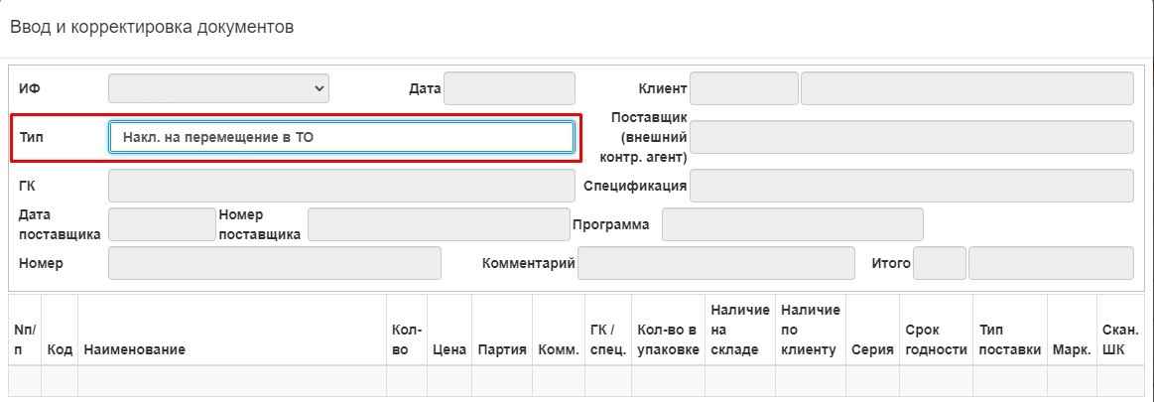
- Добавляем товар по F4. После нажимаем ESC (выход из накладной) и товар автоматически перемещается на ФАП

Данная инструкция по перемещению не марк товара актуальна для возврата товара на склад.
После пункта 3 заходим: Склад – товары – заготовки возврата – собственными
Создаем заготовку возврата на склад СФ. Добавляем товар - оформляем

